ANÁLISIS “VIVIR FUERA DE LAS CIUDADES”
El 14% de los demandantes de vivienda quieren dejar la ciudad para ir a vivir a la periferia

- Actualmente, seis de cada diez demandantes de vivienda residen en grandes urbes o capitales de provincia
- Casi la mitad de quienes buscan casa viven en zonas rurales, en la costa o en el extrarradio. Pero estas zonas acaparan 6 de cada 10 búsquedas
- El 27% de particulares que buscan casa procede de ciudades; solo el 25% de las búsquedas se dirigen a las grandes urbes
- La compra gana en grandes urbes o capitales de provincia. El alquiler en zonas rurales, la costa y el extrarradio

Madrid, 30 de agosto de 2023

Elegir dónde se vive equivale, en gran medida, a elegir cómo se vive. Dentro de las posibilidades de cada uno, se trata de una decisión trascendental que viene determinada por múltiples factores: servicios, trabajo, familia, relaciones sociales, precio… En este sentido, de acuerdo con el último análisis sobre “Vivir fuera de las ciudades” elaborado por Fotocasa Research en 2023 se confirma una mayor predisposición a buscar vivienda fuera de las grandes ciudades, tal y como ya se apreciaba, con leves variaciones, en 2022.

El punto de partida es que un 32% de los demandantes de vivienda viven (o vivían antes de la operación inmobiliaria) en una capital de provincia. Otro 27% de ellos reside en alguno de los grandes centros urbanos españoles. Sin embargo, el porcentaje de demandantes que busca inmuebles en propiedad o en alquiler en estos lugares es del 31% y el 25%, respectivamente. Es decir: hay más demandantes viviendo en estos lugares que interesados en estas zonas.

En las zonas rurales, el extrarradio de las grandes urbes y las localizaciones cerca de la costa sucede justo lo contrario: hay más demandantes buscando vivienda en estas zonas que demandantes que ya residen allí. La diferencia es de tres puntos (del 17 % al 20 %) en las zonas rurales; de cuatro en (del 15% al 19%) en el extrarradio; y hasta de cinco puntos en localizaciones cerca de la costa (del 14% al 19%).
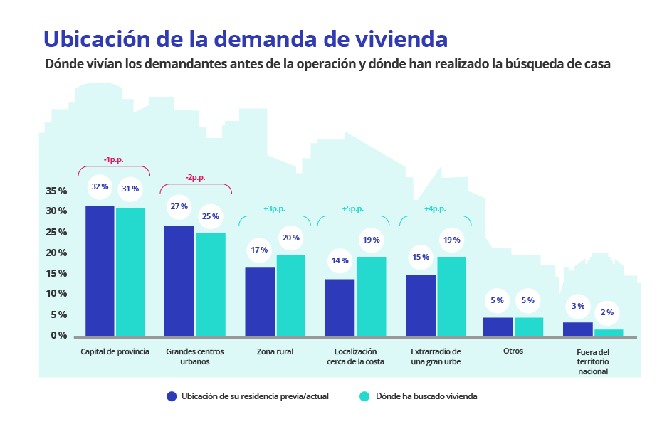

“Las nuevas exigencias de zonas ajardinadas y de más contacto con la naturaleza están relacionadas con la búsqueda de tranquilidad y bienestar. La mejora de calidad de vida es un reclamo de la mayoría de la sociedad y estos aspectos son más fáciles de encontrar en la periferia que en el centro de una gran urbe. Por lo tanto, la demanda continúa dirigiéndose hacia la montaña, la playa y zonas de costa, propiciando un éxodo rural donde encontrar una segunda vivienda o instalar su residencia habitual”, comenta María Matos, directora de Estudios y Portavoz de Fotocasa.

Son porcentajes muy similares a los registrados en años anteriores y que tienen que ver con la propia configuración de la demanda en su conjunto; un conjunto que incluye la segunda residencia o los alquileres de curso escolar, por poner solo dos ejemplos que no se ajustan a una decisión de cambio de residencia que, como se analizará más adelante, tiene otras particularidades.

Estos datos muestran una tendencia que se manifiesta de manera diferente en función de compradores o inquilinos. Así, las capitales de provincia y los grandes centros urbanos tienen más protagonismo en la demanda de alquiler: casi diez puntos de diferencia con respecto a la demanda de compra. Sin embargo, en las zonas rurales, cerca de la costa y en los extrarradios urbanos la demanda de vivienda en propiedad es mayor la de arrendamiento (entre uno y cuatro puntos de diferencia).

Estas cifras, se mantienen en línea con los registros anteriores de Fotocasa Research, aunque sí que hay algunas pequeñas diferencias que conviene señalar. Así, el 28% de demandantes de compra que han buscado en una capital de provincia suponen dos puntos porcentuales más que el 26% de febrero de 2022. También han ganado protagonismo los grandes centros urbanos (23% en 2023 frente al 20% de un año antes) en la demanda de casa en propiedad.
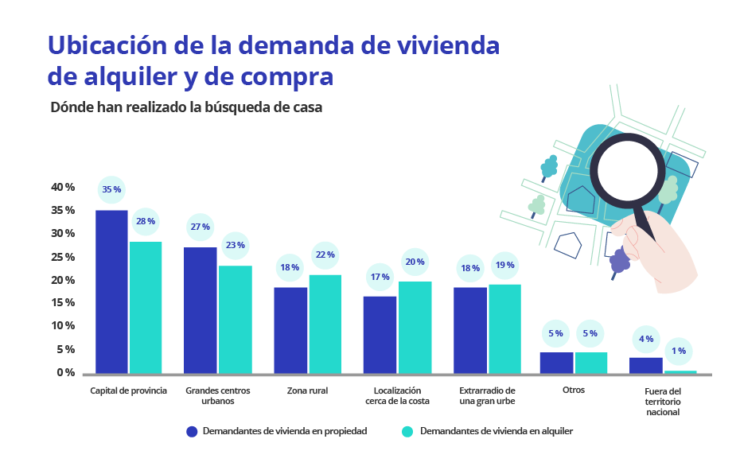
Mudanzas en busca de una mayor calidad de vida

A partir de estas dos variables que hemos venido analizando (lugar de residencia de los demandantes de vivienda antes de la operación y ubicación de su búsqueda inmobiliaria) se puede entresacar de este grupo un segmento muy concreto: son el 14% de demandantes que vivían en una zona urbana y ha buscado casa en una zona periférica, un porcentaje idéntico al de 2022.

Sus motivos para hacerlo tienen que ver, en cuatro de cada diez casos (39%, siete puntos menos que el 46% registrado un año antes), con la búsqueda de una zona más tranquila. La pretensión de encontrar precios más asequibles (31%), la búsqueda de terraza o jardín (30%) o la mejora de la calidad de vida (28%) son otros de los argumentos con más importancia.
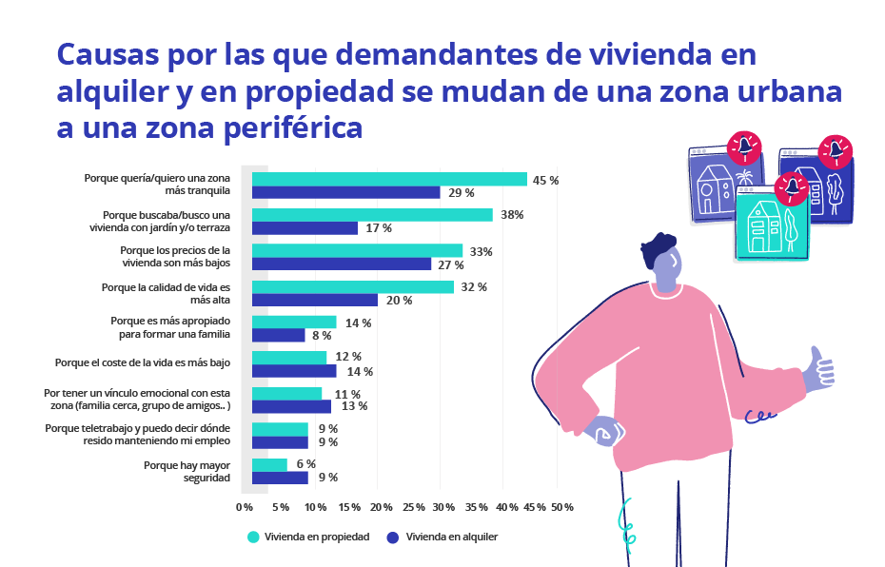

Pero conviene matizar este panorama, ya que el arrendamiento y la propiedad son mercados con dinámicas diferentes. En el primero solo hay un 12% de demandantes pretendiendo hacer ese cambio residencial de la ciudad a la periferia, mientras que en el segundo ese porcentaje alcanza el 16%.

Y eso se refleja también en su valoración de los motivos para este traslado: la importancia de casi todos ellos es mucho más alta entre los demandantes de vivienda en propiedad (hasta un 45 % de ellos pretende vivir en una zona más tranquila) que entre los que buscan casa de arrendamiento. La única excepción es el coste de la vida y el vínculo social, factores más relevantes para los demandantes de alquiler que se quieren trasladar de la ciudad a la periferia que para los que buscan casa en propiedad.

Los jóvenes eligen comprar en el extrarradio de las grandes ciudades

Al comparar las tendencias desde el punto de vista generacional se observan diferencias llamativas. Así, la pretensión de comprar en el extrarradio es más notoria en el colectivo joven: en el tramo comprendido entre los 25 y los 34 años el porcentaje de demandantes que buscan en la periferia de las grandes urbes alcanza el 26%, frente al mucho más modesto 14% que registra esta opción entre los compradores (o potenciales compradores) entre los 55 y los 75 años. Sin embargo, este segmento más senior tiene tanto interés en comprar en el centro de las ciudades como cualquier otro tramo de edad: un 23% (frente al 15 % registrado un año antes).

En el tramo entre los 45 y 54 años se ha producido un desplazamiento de la demanda de compra de las zonas rurales (21% en 2023 frente al 29% de 2022) hacia las capitales de provincia (pasa del 22% de hace un año al 29% en 2023).

Y en cuanto al mercado del alquiler, se mantiene el panorama respecto al protagonismo de los jóvenes en la demanda en el extrarradio y, en general, en todas las localizaciones ya que los menores de 35 años tienen mayor protagonismo en el arrendamiento. La única excepción a este patrón son las ubicaciones cercanas a la costa, en las que tienen mayor participación los mayores de 35 años tienen más participación por los alquileres estivales o de vacaciones.

Diferencias por comunidades autónomas

Estas relaciones entre lugares de residencia y zonas de búsqueda de vivienda también tienen una variable territorial. Así, Madrid registra unos porcentajes de demandantes de vivienda que buscan en grandes centros urbanos, capitales de provincia y extrarradio muy superiores al resto. Y, sin embargo, por razones obvias, las búsquedas en zonas rurales o cercanas a la costa son menos significativas. En Cataluña, los porcentajes son más moderados, aunque el alquiler destaca especialmente en la demanda en los grandes centros urbanos y las capitales de provincia. Mientras que, en la costa, las zonas rurales y el extrarradio tiene más protagonismo el alquiler.

En Andalucía lo más destacado está en ese 40% de demandantes de alquiler que busca casa en una capital de provincia, más que en cualquier otra comunidad autónoma y once puntos por encima de la demanda de compra en estas ciudades. También las localizaciones de la costa (con uno de cada cinco demandantes de compra o de alquiler, aproximadamente) son relevantes.

Por último, en la Comunidad Valenciana se registran, en general, mayores porcentajes de demanda de alquiler que de compra en todas las ubicaciones. La excepción (y con una diferencia nada menos que de doce puntos porcentuales) son las zonas rurales: un 29% de los demandantes de compra buscan en esta ubicación y solo un 17% de los demandantes de alquiler.

Ubicación de la demanda de vivienda de alquiler y compra por CCAA
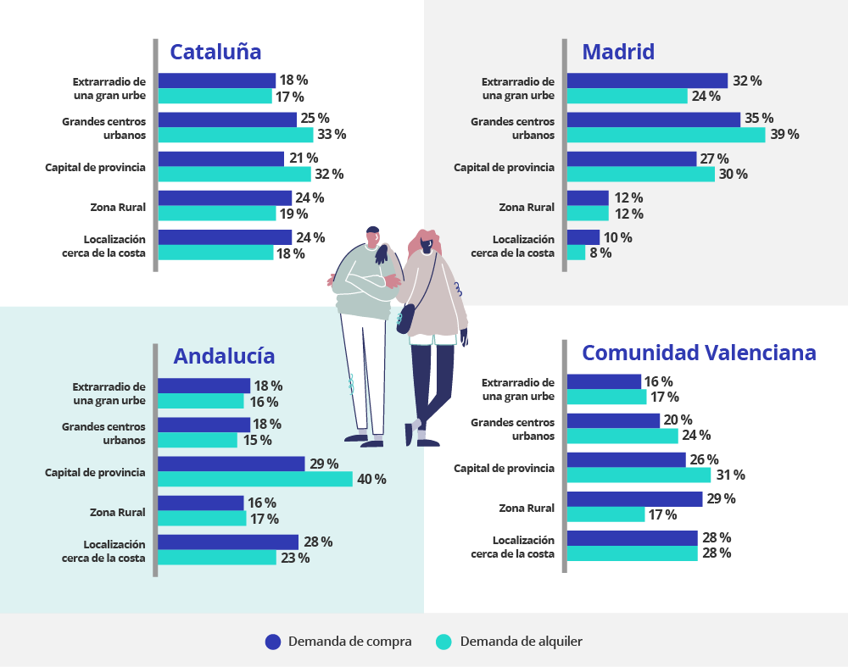

Sobre Fotocasa
Portal inmobiliario que cuenta con inmuebles de segunda mano, promociones de obra nueva y viviendas de alquiler. Cada mes genera un tráfico de 34 millones de visitas (75% a través de dispositivos móviles). Mensualmente elabora el índice inmobiliario Fotocasa, un informe de referencia sobre la evolución del precio medio de la vivienda en España, tanto en venta como en alquiler. Toda nuestra información la puedes encontrar en nuestra Sala de Prensa.
Fotocasa pertenece a Adevinta, una empresa 100% especializada en Marketplaces digitales y el único “pure player” del sector a nivel mundial.
Más información sobre Fotocasa.

Sobre Adevinta Spain
Adevinta Spain es una compañía líder en marketplaces digitales y una de las principales empresas del sector tecnológico del país, con más de 18 millones de usuarios al mes en sus plataformas de los sectores inmobiliario (Fotocasa y habitaclia), empleo (InfoJobs), motor (coches.net y motos.net) y compraventa de artículos de segunda mano (Milanuncios).
Los negocios de Adevinta han evolucionado del papel al online a lo largo de más de 40 años de trayectoria en España, convirtiéndose en referentes de Internet. La sede de la compañía está en Barcelona y cuenta con una plantilla de 1.200 personas comprometidas con fomentar un cambio positivo en el mundo a través de tecnología innovadora, otorgando una nueva oportunidad a quienes la están buscando y dando a las cosas una segunda vida.
Adevinta tiene presencia mundial en 11 países. El conjunto de sus plataformas locales recibe un promedio de 3.000 millones de visitas cada mes.
Más información en adevinta.es

Departamento Comunicación Fotocasa
Anaïs López
comunicacion@fotocasa.es
620 66 29 26

Llorente y Cuenca
Ramon Torné
rtorne@llorenteycuenca.com
638 68 19 85

Fanny Merino
emerino@llorenteycuenca.com
663 35 69 75

Paula Iglesias
piglesias@llorenteycuenca.com
662 450 236

